Ensino Médio
Governo Juscelino Kubitschek - dos anos dourados ao endividamento

Área do Conhecimento:
História

Competência(s) / Objetivo(s) de Aprendizagem:
- Compreender o governo Juscelino Kubitschek e seus desdobramentos;
- Compreender o contexto histórico brasileiro durante o governo;
- Identificar as principais políticas adotadas e suas consequências.

Conteúdos:
- Governo Juscelino Kubitschek;
- Construção de Brasília;
- Plano de metas;
- Relações Internacionais;
- Brasil na década de 1950/60.

Palavras-Chave:
Juscelino Kubitschek. Plano de metas. Brasília. JK.

Previsão para aplicação:
2 aulas (50 minutos/cada)

Materiais Relacionados:

Professor(a), para auxiliar a compreensão do conteúdo, sugerimos:
- Governo JK – Brasil Escola. Disponível em: https://www.youtube.com/watch?v=aRhwkzVHAO0. Acesso em: 15 de janeiro de 2020.
- Os Anos JK - Uma trajetória política, 1980. Direção: Silvio Tendler. Disponível em: https://www.youtube.com/watch?v=LLw0Kqb463s. Acesso em: 15 de janeiro de 2020.

Proposta de Trabalho:

1ª Etapa: Contextualização

Tempo: Essa etapa deverá durar até 25 minutos da aula.

Professor(a), nessa etapa iremos introduzir o assunto aos alunos. Para isso, proponha uma atividade de análise de documentos. A ideia é que os estudantes façam o “papel do historiador”.
Separe a sala em grupos de até cinco alunos e distribua as fotos (disponíveis abaixo) para que possam fazer a análise das imagens.
A partir da análise das fotos, questione sobre seus conhecimentos a respeito do governo Juscelino Kubitschek e o que as fontes podem ajudar na sua compreensão.

Imagem 1:

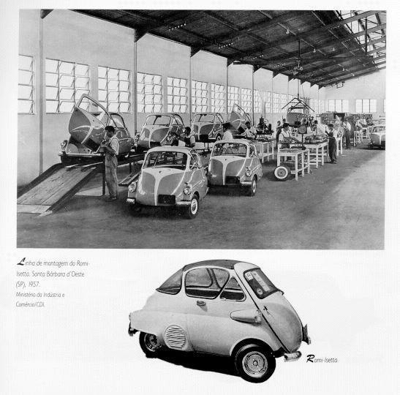
Linha de montagem do Romi-Isetta. Santa Bárbara do Oeste, SP, 1957 (acervo ministério da
indústria e comércio/CDI). Disponível em: https://cpdoc.fgv.br/producao/dossies/JK/album# . Acesso em: 15 de janeiro de 2020.

Imagem 2:

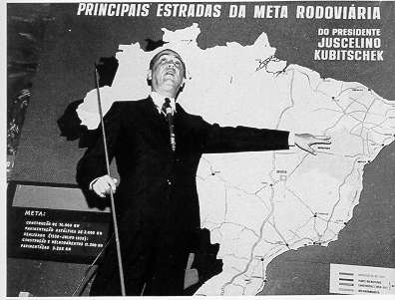
Palestra de Jk no Clube Militar. Rio de Janeiro, 21 de julho de 1959.
(Arquivo Nacional/Agência Nacional). Disponível em: https://cpdoc.fgv.br/producao/dossies/JK/album . Acesso em: 15 de janeiro de de 2020.

Imagem 3 e 4:

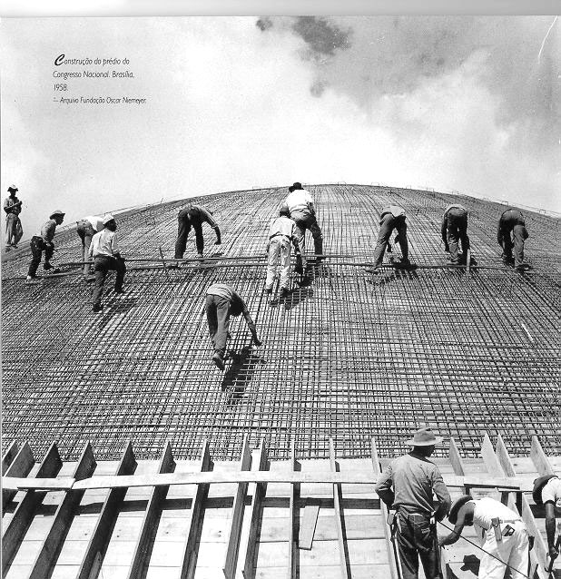
Construção do prédio do Congresso Nacional. Brasília, 1958.
(Acervo Fundação Oscar Niemayer). Disponível em: https://cpdoc.fgv.br/producao/dossies/JK/album . Acesso em: 15 de janeiro de 2020.

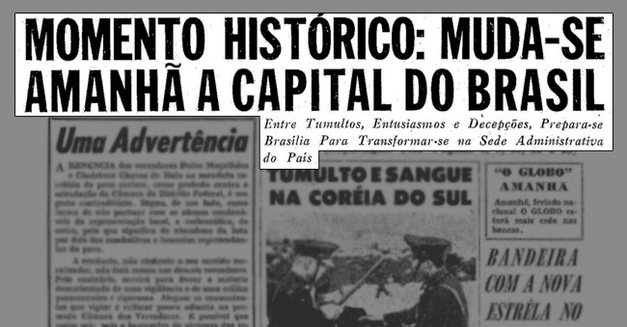
Fonte: Jornal O Globo, 1960. Disponível em: https://www.migalhas.com.br/Quentes/17,MI278258,31047-58+anos+de+Brasilia+conheca+a+historia+da+cidade+que+significou+a. Acesso em: 15 de janeiro de 2020.

2ª Etapa: Problematização e aprofundamento

Tempo: Essa etapa deverá durar até 35 minutos da aula.

Professor(a), nesta etapa você deverá aprofundar o conteúdo trabalhado nessa sequência didática com os alunos. Para isso, você deverá expor alguns conteúdos relacionados ao período de Juscelino Kubitschek para que compreendam o assunto de maneira mais ampla. Monte com a turma uma linha do tempo do governo JK, incentivando-os a colaborarem com a montagem. Para essa proposta, os alunos poderão formar grupos.

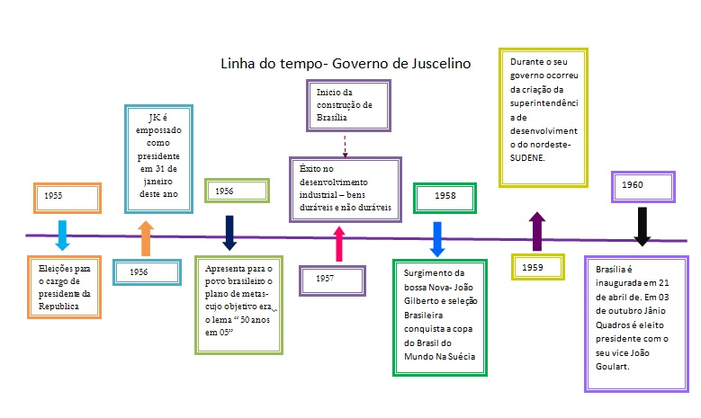
Fonte: http://sombras-do-tempo.blogspot.com/2012/10/linha-do-tempo-de-janio-e-jk.html. Acesso em 15 de janeiro de 2020.

Reforce com os alunos alguns conteúdos importantes acerca do governo Juscelino Kubitschek:

- Juscelino se elege em 1955, com uma carreira política já consolidada;
- JK é o único presidente civil, no período democrática que vai de 1945 a 1964, a conseguir completar todo o seu mandato. Sendo assim, o período de JK na presidência é considerado relativamente estável politicamente;
- Juscelino implanta o Plano de Metas: 50 anos em 5, logo no início de seu governo, com amplo apoio do congresso e das forças armadas;
- A Construção de Brasília vai ficar conhecida como a grande concretização do governo Juscelino, mas também por deixar um grande número de operários mortos (eram chamados de “Candangos”), por péssimas condições de trabalho e muita violência durante sua construção. A construção de uma cidade de tamanha magnitude no cerrado brasileiro vai ser responsável por um grande fluxo migratório, especialmente do Norte e Nordeste do país, para trabalhar nas obras da nova capital;
- Juscelino Kubitschek investe na indústria automobilística, nas construções de estradas e rodovias, hidroelétricas e expansão da indústria do aço;
- O rápido desenvolvimento industrial gera um grande fluxo migratório para as cidades, especialmente eixo Rio-São Paulo, gerando um crescimento urbano desenfreado e não planejado, dando origens aos processos de favelização, ao surgimento das periferias urbanas e ao crescimento do desemprego e consequentemente da violência nas cidades;
- Há grande entrada de capital estrangeira para a concretização do seu Plano de Metas, de modernização e industrialização do país, o que irá gerar um endividamento e crise inflacionária no país;
- A grande abertura para o capital estrangeiro vai tornar o Brasil ainda mais dependente da economia externa, gerando crise econômica;
- Juscelino termina seu mandato em 1961 com a nova capital entregue, uma grande dívida externa e um país em crise econômica.

3ª Etapa: Sintetização

Professor(a), nesta etapa você deverá realizar com os alunos uma atividade que sintetize os conhecimentos adquiridos ao longo desta sequência didática. Para isso, ainda com a turma dividida em grupos, os alunos deverão criar um texto de até 10 linhas para cada imagem analisada na primeira etapa da aula, que contenha uma síntese de qual momento do governo Juscelino aquela foto faz parte. Os alunos terão que criar uma legenda/síntese para cada foto analisada.
Após o término da atividade, os grupos poderão expor suas imagens junto com seus textos, criando assim um painel de atividades, compartilhando as sínteses de todos os grupos.

Referências:

- O Governo Juscelino Kubitschek – CPDOC. Disponível em: https://cpdoc.fgv.br/producao/dossies/JK/apresentacao. Acesso em: 15 de janeiro de 2020.
- CANCIAN, Renato. Governo Juscelino Kubitschek (1956-1961): “Anos Dourados” e Brasília. Disponível em: https://educacao.uol.com.br/disciplinas/historia-brasil/governo-juscelino-kubitschek-1956-1961-anos-dourados-e-brasilia.htm. Acesso em: 15 de janeiro de 2020.
- CARVALHO, Leandro. Governo Juscelino Kubitschek. Disponível em: https://brasilescola.uol.com.br/historiab/juscelino-kubitschek.htm. Acesso em: 15 de janeiro de 2020.

Plano de aula elaborado pela Professora Júlia Bittencourt.

